2. ЛАБОРАТОРНЫЕ РАБОТЫ
Лабораторная работа № 7
Цель работы: освоить разветвляющиеся программы и функции на языке Java.
Задание: определить попадание точки в область (вариант 1); написать консольную и оконную программы подсчета делителей (вариант 1).
Вариант | Часть | Содержание
1 | a | Точка (x, y) в заштрихованном треугольнике
1 | b | Последовательность целых до 0; число делителей

Этап создания консольного приложения (заштрихованная область).
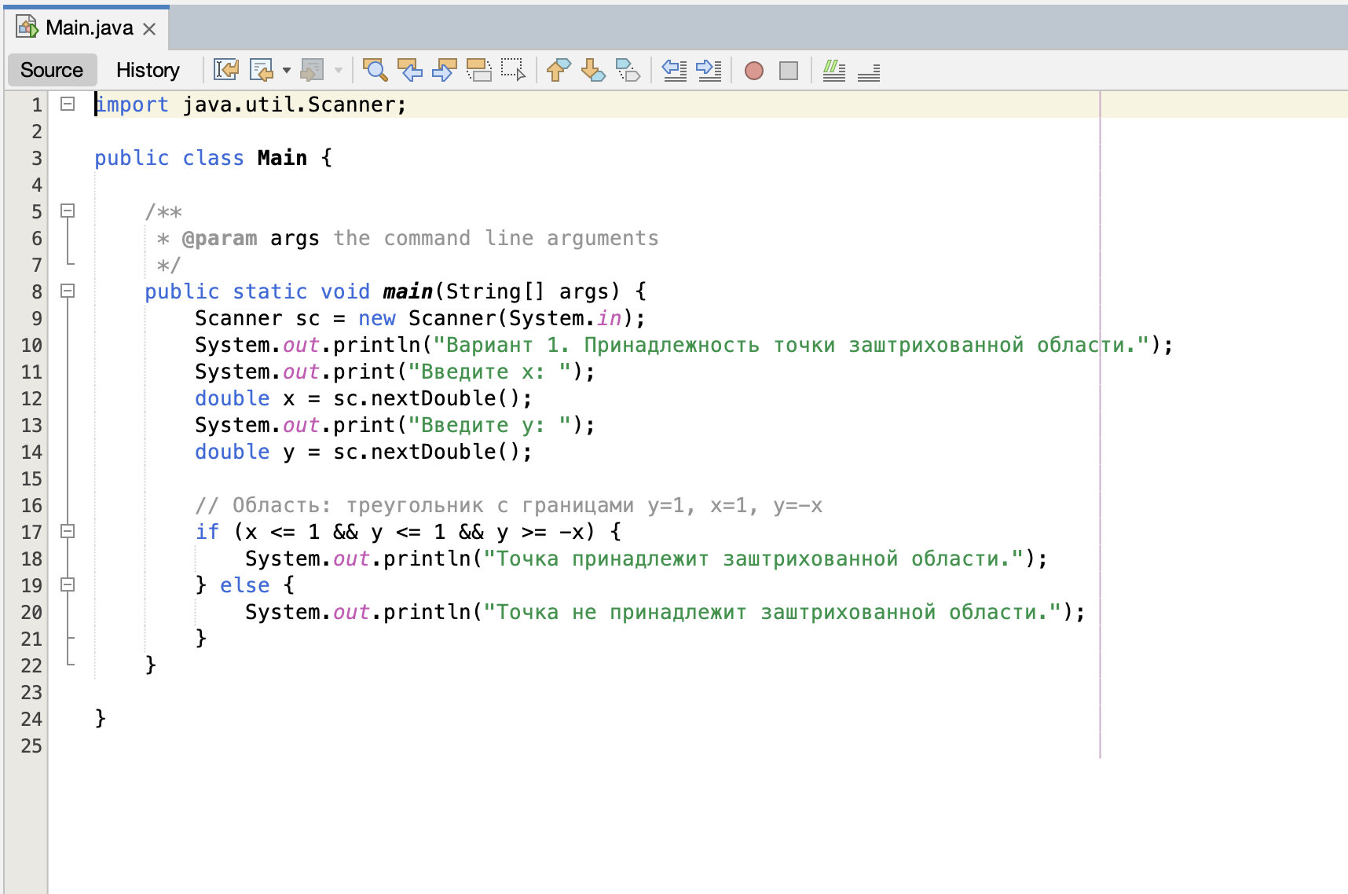
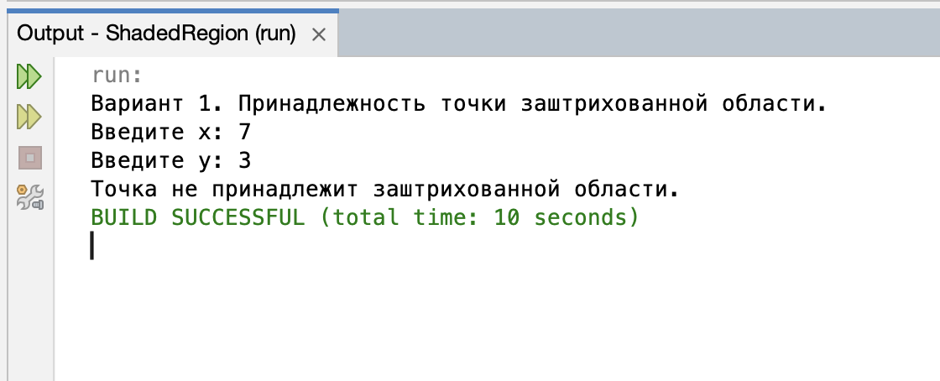
Этап создания консольного приложения (делители).
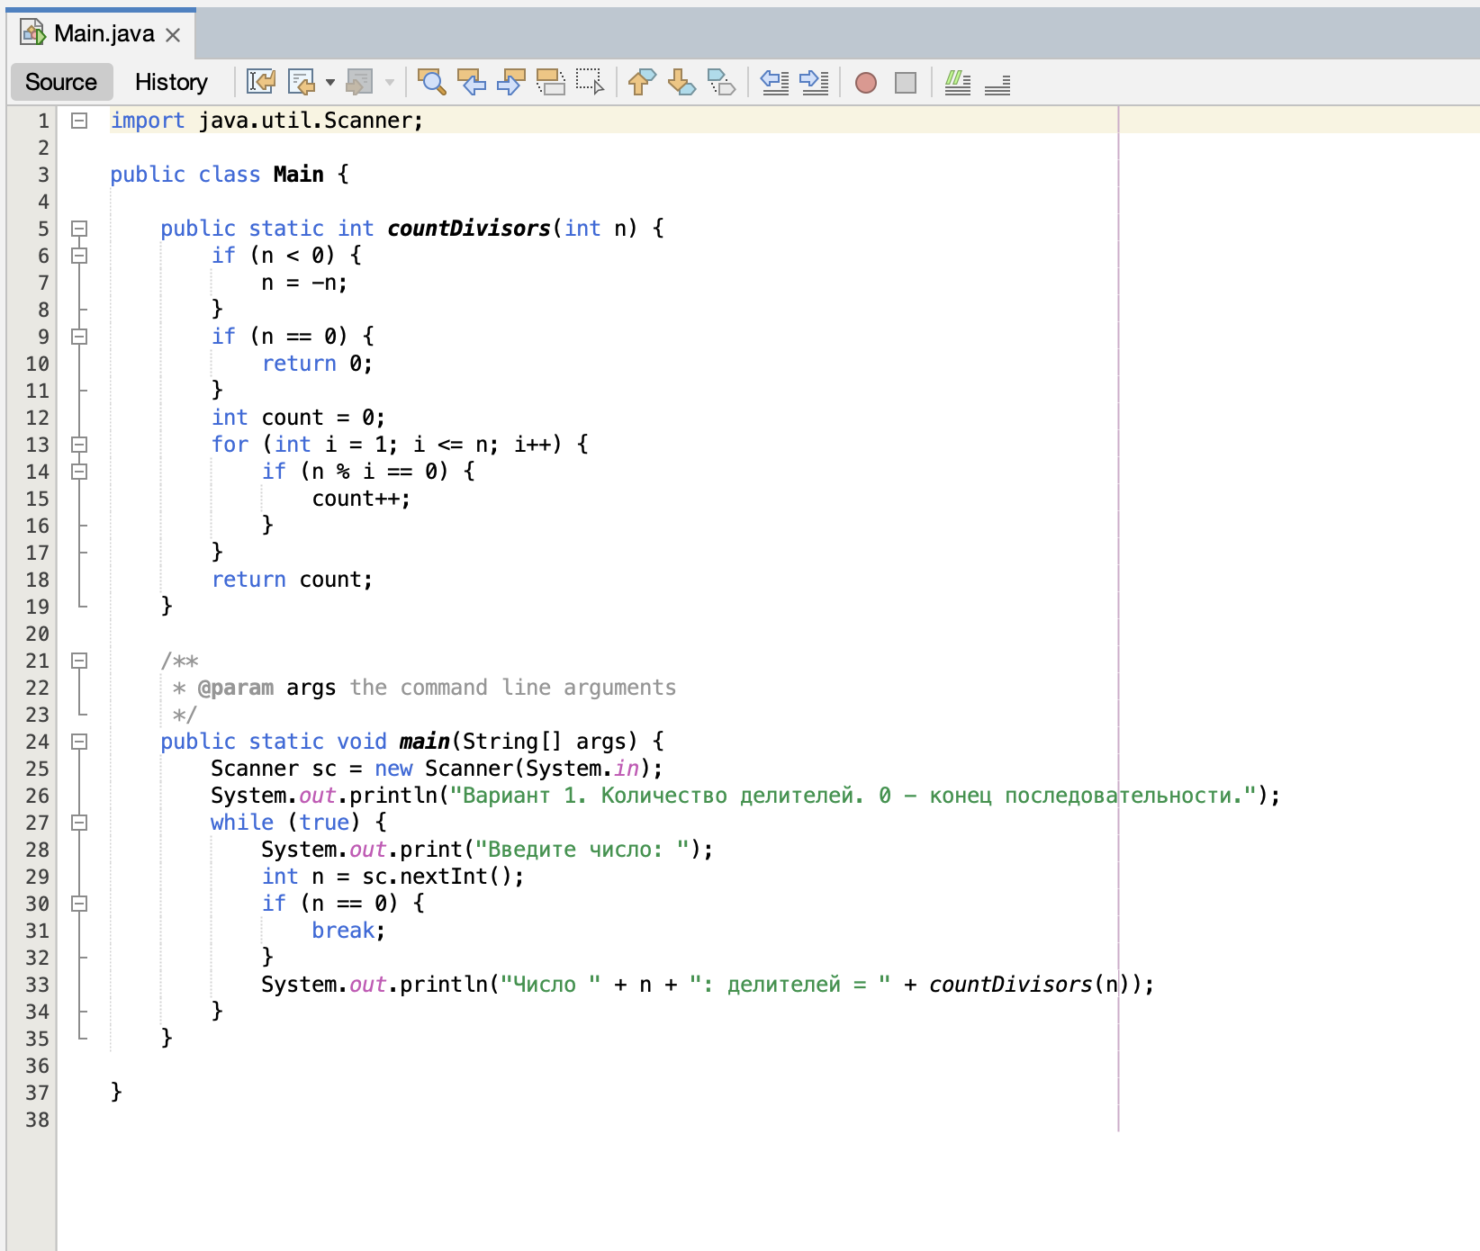
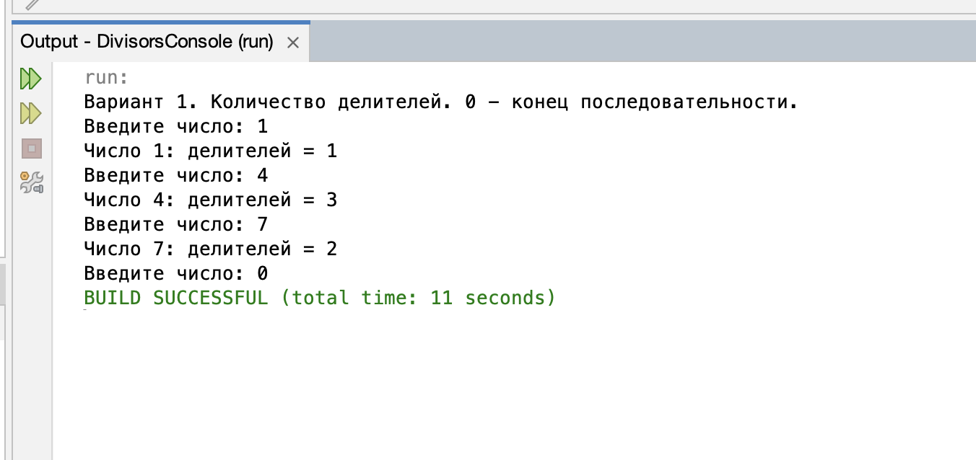
Этап создания оконного приложения (делители).
